**Tên Huỳnh Minh Khoa**

**MSSV: 1150080139**

# PHÂN TÍCH YÊU CẦU HỆ THỐNG WEBSITE ĐẶT TOUR DU LỊCH LUCKY TOURS

## 1. YÊU CẦU CHỨC NĂNG

### 1.1. Chức năng dành cho Khách hàng:

* **Xem thông tin tour**: Duyệt tour theo vùng miền, xem chi tiết địa điểm, lịch trình
* **Tìm kiếm tour**: Tìm theo từ khóa, thời gian, địa điểm, loại tour
* **Đặt tour trực tuyến**: Điền form đặt tour với thông tin cá nhân, số lượng người
* **Thanh toán**: Chọn hình thức thanh toán, thanh toán online hoặc sau 24h
* **Quản lý đơn đặt**: Xem trạng thái đơn hàng, yêu cầu hủy/thay đổi tour
* **Nhận thông báo**: Xác nhận đặt tour, nhắc nhở thanh toán

### 1.2. Chức năng dành cho Nhân viên:

* **Quản lý tour**: Tạo tour mới, cập nhật thông tin tour, giá cả
* **Quản lý đơn đặt**: Xử lý đơn đặt tour của khách hàng được phân công
* **Xử lý yêu cầu**: Duyệt yêu cầu hủy/thay đổi tour, tính phí hoàn tiền
* **Báo cáo**: Thống kê doanh thu, số lượng khách theo tour

### 1.3. Chức năng dành cho Quản lý:

* **Quản lý nhân viên**: Thêm/sửa/xóa thông tin nhân viên
* **Phân công hướng dẫn viên**: Gán HDV cho từng tour (2-3 người/tour)
* **Giám sát hoạt động**: Theo dõi doanh thu tổng thể, hiệu quả kinh doanh
* **Quản lý hệ thống**: Cấu hình các tham số hệ thống

### 1.4. Chức năng dành cho Admin:

* **Phân quyền người dùng**: Gán role cho nhân viên (nhân viên/quản lý)
* **Bảo trì hệ thống**: Cập nhật chức năng, backup dữ liệu
* **Quản lý bảo mật**: Thiết lập chính sách bảo mật, monitor hệ thống

## 2. MÔ HÌNH HÓA YÊU CẦU CHỨC NĂNG - SƠ ĐỒ USE CASE

**2.1. Mô tả chi tiết các Use Case chính:**

Actors:

* Khách hàng
* Nhân viên
* Quản lý
* Admin

Use Cases:

* Khách hàng: Xem tour, Tìm kiếm tour, Đặt tour, Thanh toán, Quản lý đơn đặt, Nhận thông báo
* Nhân viên: Quản lý tour, Quản lý đơn đặt, Xử lý yêu cầu, Báo cáo
* Quản lý: Quản lý nhân viên, Phân công HDV, Giám sát hoạt động, Quản lý hệ thống
* Admin: Phân quyền, Bảo trì hệ thống, Quản lý bảo mật

Các mối quan hệ:

* Khách hàng ↔ Hệ thống: thực hiện các UC liên quan đến tour và đơn đặt
* Nhân viên ↔ Hệ thống: thực hiện UC quản lý tour/đơn/báo cáo
* Quản lý ↔ Hệ thống: giám sát, phân công, quản lý nhân viên
* Admin ↔ Hệ thống: quản trị hệ thống

**2.2 Chi tiết usecase**

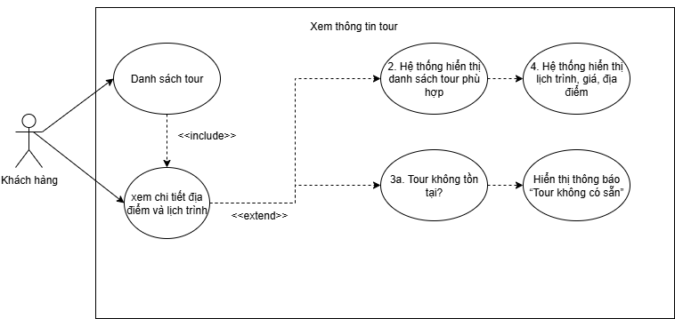

***UC1******Xem thông tin tour***

|  |  |
| --- | --- |
| Thuộc tính | Nội dung |
| UCID | UC1 |
| NAME | Xem thông tin tour |
| SUMMARY | Khách hàng xem danh sách tour theo vùng miền, xem chi tiết địa điểm và lịch trình |
| PRECONDITIONS | Khách hàng truy cập hệ thống |
| POSTCONDITIONS | Hệ thống hiển thị danh sách tour và chi tiết tour |
| PRIMARY ACTOR | Khách hàng |
| SECONDARY ACTOR | Hệ thống |
| TRIGGER | Khách hàng chọn chức năng “Xem tour” |
| MAIN SCENARIO STEP ACTION | 1. Khách hàng chọn vùng miền hoặc loại tour 2. Hệ thống hiển thị danh sách tour phù hợp 3. Khách hàng chọn tour để xem chi tiết 4. Hệ thống hiển thị lịch trình, giá, địa điểm |
| EXTENSIONS STEP | 3a. Nếu tour không tồn tại, hiển thị thông báo “Tour không có sẵn” |
| OPEN ISSUE | UC1-Issue1: Cập nhật dữ liệu tour theo thời gian thực |

**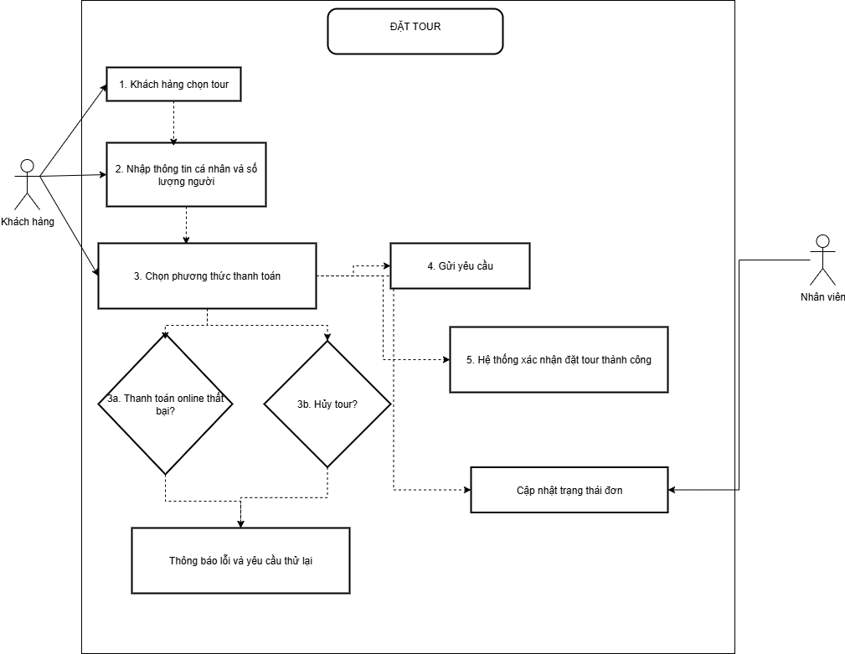  
UC2: Đặt tour trực tuyến**

|  |  |
| --- | --- |
| **Thuộc tính** | **Nội dung** |
| **UCID** | **UC2** |
| **NAME** | **Đặt tour trực tuyến** |
| **SUMMARY** | **Khách hàng điền thông tin cá nhân, chọn số lượng người và gửi yêu cầu đặt tour** |
| **PRECONDITIONS** | **Khách hàng đã đăng nhập (nếu hệ thống yêu cầu)** |
| **POSTCONDITIONS** | **Hệ thống lưu thông tin đặt tour và gửi xác nhận** |
| **PRIMARY ACTOR** | **Khách hàng** |
| **SECONDARY ACTOR** | **Hệ thống, Nhân viên xử lý đơn** |
| **TRIGGER** | **Khách hàng chọn “Đặt tour”** |
| **MAIN SCENARIO STEP ACTION** | **1. Khách hàng chọn tour 2. Nhập thông tin cá nhân và số lượng người 3. Chọn phương thức thanh toán 4. Gửi yêu cầu 5. Hệ thống xác nhận đặt tour thành công** |
| **EXTENSIONS STEP** | **3a. Thanh toán online thất bại → thông báo lỗi và yêu cầu thử lại 3b. Hủy tour trước khi thanh toán → cập nhật trạng thái đơn** |
| **OPEN ISSUE** | **UC2-Issue1: Giới hạn số lượng đặt tour vượt quá công suất** |

**3. YÊU CẦU PHI CHỨC NĂNG**

**3.1. Hiệu năng:**

* **Thời gian phản hồi**: Trang web load trong vòng 3 giây
* **Đồng thời**: Hỗ trợ ít nhất 500 người dùng truy cập cùng lúc
* **Khả năng mở rộng**: Có thể scale up khi lượng truy cập tăng

**3.2. Bảo mật:**

* **Xác thực**: Login bằng tài khoản/mật khẩu cho nhân viên
* **Phân quyền**: Role-based access control
* **Mã hóa**: Thông tin thanh toán được mã hóa SSL
* **Audit**: Log lại các thao tác quan trọng

**3.3. Khả dụng:**

* **Uptime**: Đảm bảo hoạt động 99.5% thời gian (cho phép downtime 3.6 giờ/tháng)
* **Backup**: Sao lưu dữ liệu hàng ngày
* **Recovery**: Khôi phục hệ thống trong vòng 4 giờ khi có sự cố

**3.4. Usability:**

* **Giao diện**: Thiết kế responsive, tương thích mobile
* **Dễ sử dụng**: Khách hàng có thể đặt tour trong 5-7 bước
* **Ngôn ngữ**: Hỗ trợ tiếng Việt, có thể mở rộng tiếng Anh

**3.5. Tương thích:**

* **Trình duyệt**: Chrome, Firefox, Safari, Edge (phiên bản mới nhất)
* **Thiết bị**: Desktop, tablet, mobile phone
* **Hệ điều hành**: Windows, macOS, Linux, iOS, Android

**4. QUY TẮC NGHIỆP VỤ**

**4.1. Quy tắc đặt tour:**

* **BR-001**: Mỗi tour có sức chứa từ 10-40 khách
* **BR-002**: Khách hàng phải thanh toán trong 24h, nếu không đơn hàng tự động hủy
* **BR-003**: Một khách hàng có thể đặt nhiều tour khác nhau
* **BR-004**: Thông tin đặt tour phải đầy đủ: họ tên, SĐT, số người tham gia

**4.2. Quy tắc hủy tour:**

* **BR-005**: Hủy trước 24h: hoàn 70% giá vé
* **BR-006**: Hủy trước 12h: hoàn 50% giá vé
* **BR-007**: Hủy muộn hơn 12h: không hoàn tiền
* **BR-008**: Chỉ hủy được tour chưa khởi hành

**4.3. Quy tắc phân công:**

* **BR-009**: Mỗi tour có 2-3 hướng dẫn viên
* **BR-010**: Một HDV có thể hướng dẫn nhiều tour (không trùng thời gian)
* **BR-011**: Mỗi đơn đặt tour chỉ thuộc 1 nhân viên quản lý
* **BR-012**: Một nhân viên quản lý nhiều đơn đặt tour

**4.4. Quy tắc hệ thống:**

* **BR-013**: Chỉ Admin mới có quyền phân quyền cho user
* **BR-014**: Dữ liệu đặt tour phải được lưu trữ ít nhất 2 năm
* **BR-015**: Giá tour phải > 0 và được cập nhật realtime

**5. QUY TRÌNH NGHIỆP VỤ**

**5.1. Quy trình đặt tour:### 5.2. Quy trình hủy tour:### 5.3. Quy trình quản lý tour:**

**Tạo tour mới:**

1. Nhân viên/Quản lý đăng nhập hệ thống
2. Truy cập chức năng "Tạo tour mới"
3. Nhập thông tin tour: tên, mô tả, lịch trình, giá cả, hình ảnh
4. Thiết lập thông tin logistic: số lượng khách tối đa, ngày khởi hành
5. Phân công hướng dẫn viên (2-3 người)
6. Kiểm tra và duyệt tour
7. Publish tour lên website

**Cập nhật thông tin tour:**

1. Tìm kiếm tour cần cập nhật
2. Chỉnh sửa thông tin (giá, lịch trình, mô tả)
3. Kiểm tra ảnh hưởng đến đơn đặt hiện tại
4. Thông báo thay đổi cho khách đã đặt (nếu cần)
5. Lưu thay đổi và cập nhật website

**5.4. Một số lưu ý trong quy trình:**

**Điểm mạnh:**

* Quy trình rõ ràng, dễ hiểu
* Có validation và error handling
* Tự động hóa nhiều bước (timer 24h, tính phí hủy)

**Điểm có thể cải thiện:**

* Chưa có quy trình xử lý khi tour bị cancel do thiên tai
* Chưa có cơ chế backup khi HDV đột ngột không thể tham gia
* Quy trình thanh toán có thể phức tạp với các phương thức khác nhau

**Rủi ro cần lưu ý:**

* Timer 24h có thể gây áp lực cho khách hàng
* Chính sách hoàn tiền có thể gây tranh chấp
* Cần có customer service để hỗ trợ khi có vấn đề

Tổng thể, hệ thống được thiết kế khá đầy đủ và practical cho một công ty du lịch vừa và nhỏ, với các quy trình nghiệp vụ phù hợp với thực tế hoạt động.